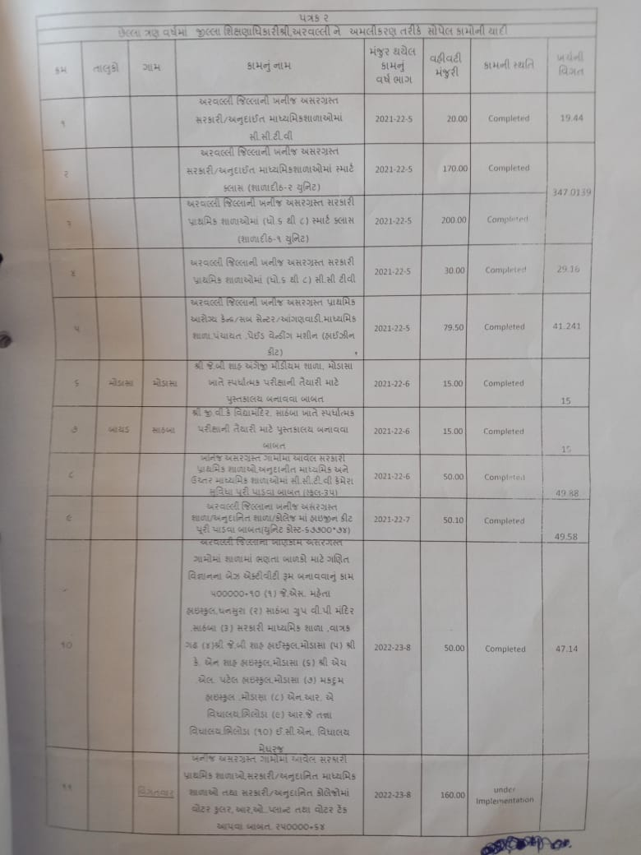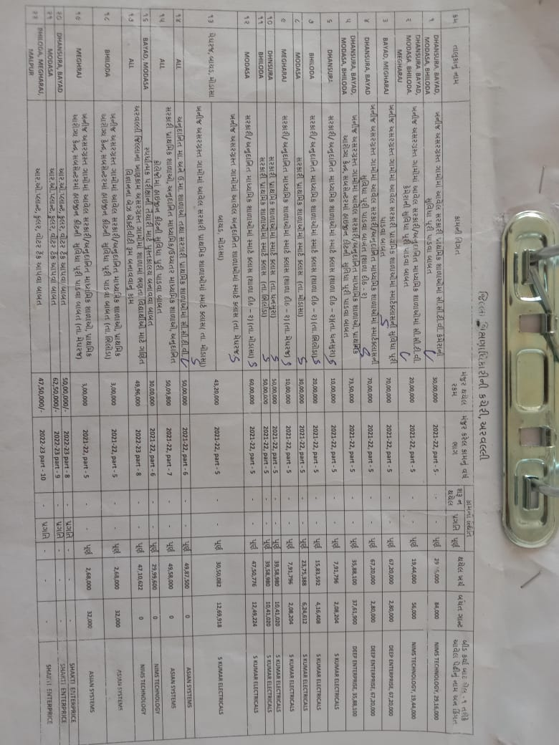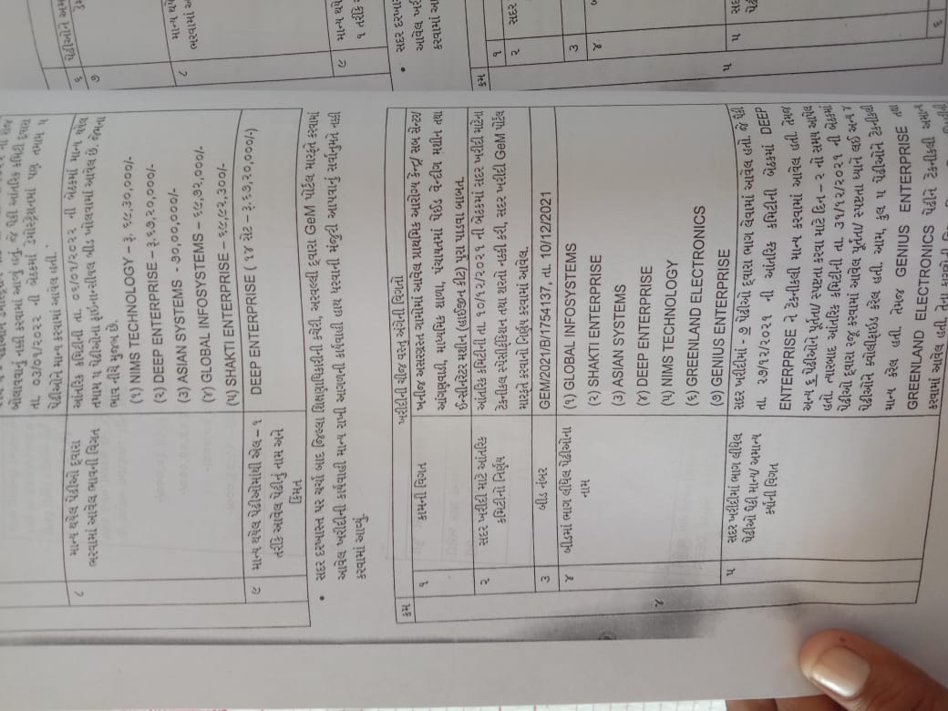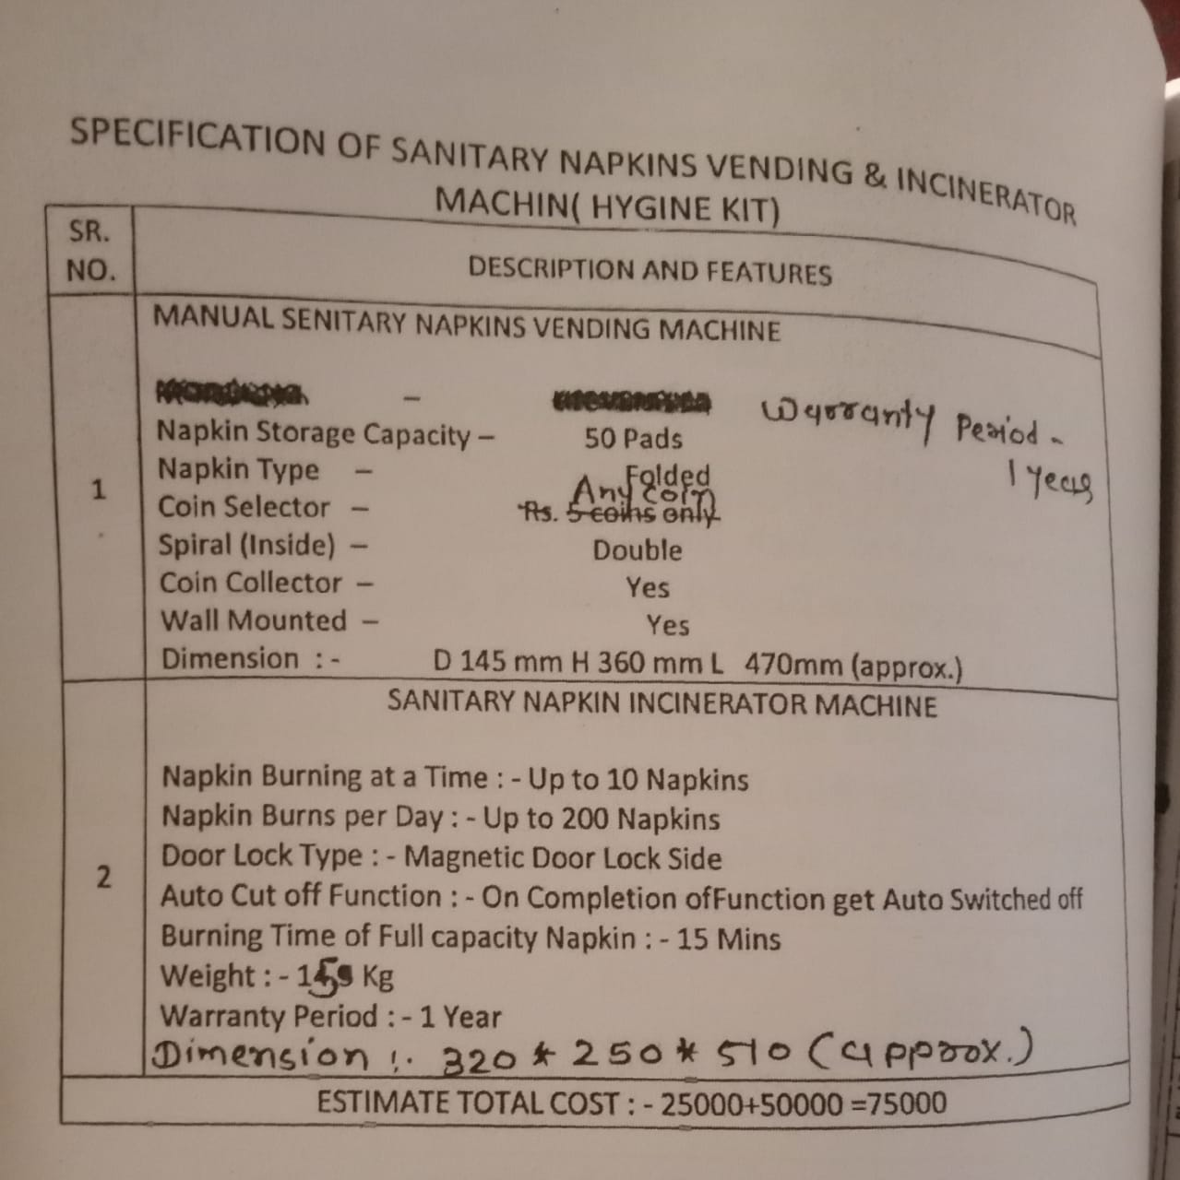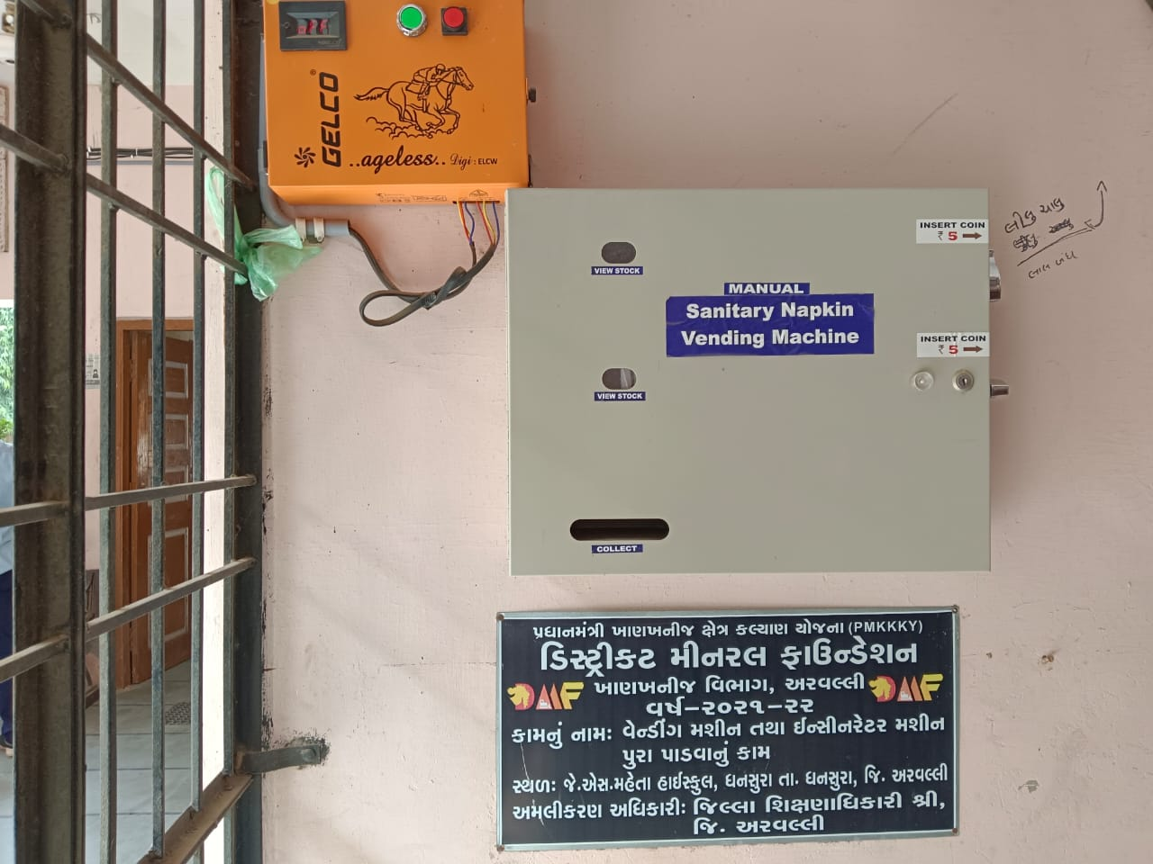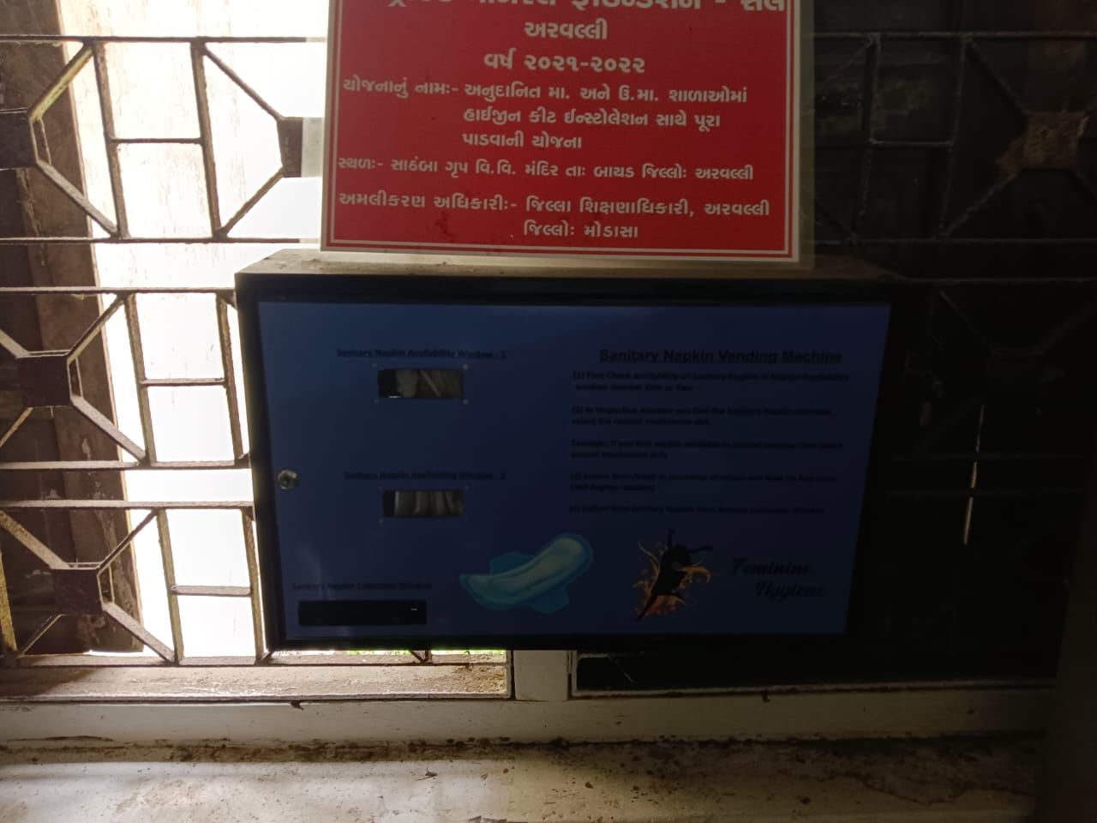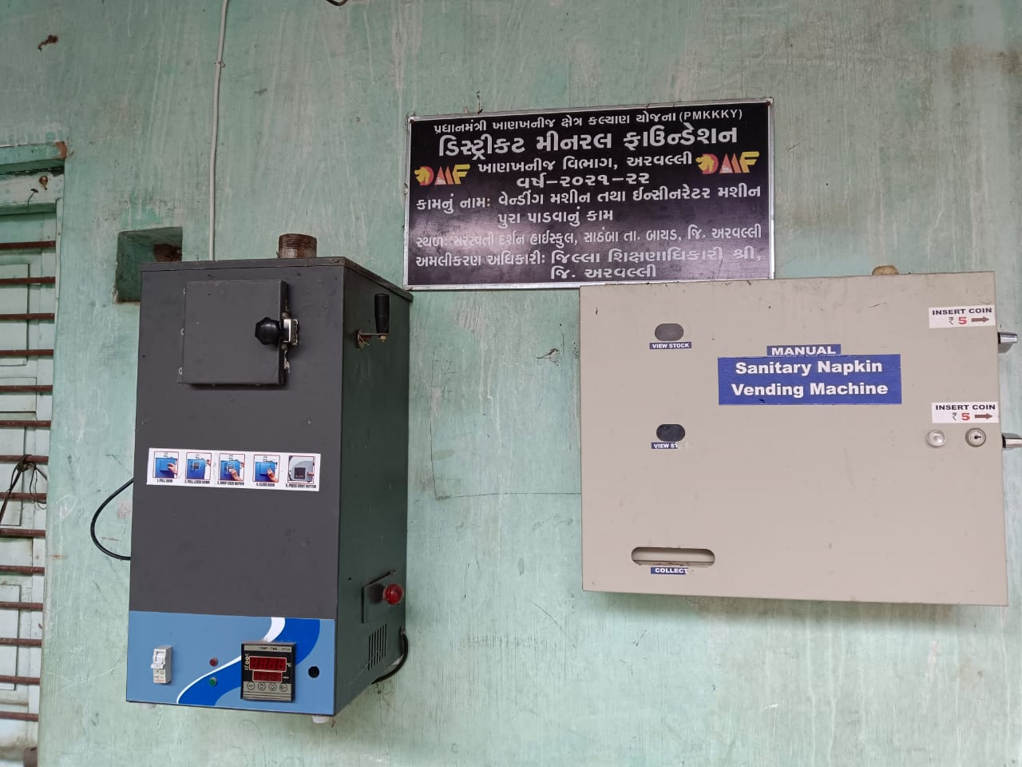

1,30,00,000/- ની આ કીટો સ્કૂલ કોલેજ આરોગ્ય કેન્દ્રની અંદર 173 લગાવવામાં આવી જેની કિંમત એજન્સીને 75000 આપવામાં આવે છે બજાર કિંમત ફક્ત 35,000 ની છે અને આનો કોઈ જ ઉપયોગ નથી ગામડાની સ્કૂલોની અંદર ગરીબ બાળકો ભણવા આવતા હોય જે આ પૈસા ક્યાંથી લાવે અને એનો ઉપયોગ કઈ રીતે થાય? તે સમજાતું નથી.

